ООО «Турцентр-ЭКСПО» г. Белгород, ул. Щорса, 64 а, III этаж
Остановка ТРЦ «Сити Молл Белгородский»
www.turcentr31.ru т./ф: (4722) 28-90-40; тел: (4722) 28-90-45; +7-951-769-21-41
НОВОМИХАЙЛОВСКИЙ, «НЭVЗ Resort» (c бассейном)
Лето 2023
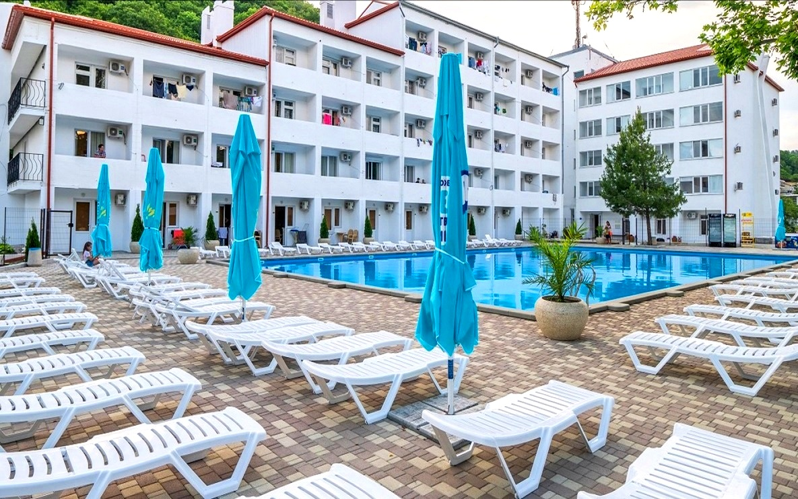Отель «НЭVЗ Resort» расположен на побережье Чёрного моря в пгт Новомихайловский. Курорт Новомихайловский славится огромными пляжами с золотистым песком и мелкой галькой, а сам поселок окружают живописные холмы. Семейный отдых в «НЭVЗ Resort» – это лучшее решение в поисках отдыха с детьми! На территории комплекса работает Луна-парк, есть большая детская площадка, детский батут, прокат детских электромобилей и, конечно, детский бассейн! Здесь с каждой точки открывается невероятный вид, ведь отель буквально заключен в объятия моря, хвойных лесов и скалистых гор. Выйдя из отеля, вы окажетесь в красивой парковой зоне. Тут очень зелено, в центре шумит фонтан, а «паутинка» из тропинок приведёт вас к площадке для волейбола, детскому Луна-парку или на ужин в уютный кафетерий. Помимо пляжа, который находится в 100м от отеля, отель предлагает открытый бассейн площадью 375 м² с секцией для детей с безопасной глубиной. Отель «НЭVЗ Resort» - это огромная охраняемая территория площадью 3,7 га. В здании отеля есть большой спортзал и спортплощадка на улице для любых видов спорта. На территории комплекса бесплатный Wi-Fi, большая парковка, множество вариантов для веселого досуга: кафе-бар у бассейна, ресторан, беседки с мангалами, теннисные столы, бильярд, рыбалка, яхтинг, дайвинг. Есть медицинский пункт. Гостеприимство и уютная атмосфера сделают ваш отдых незабываемым!

Размещение: «Эконом» 2-х, 3-х, 4-х местные номера с удобствами на этаже (ТВ, холодильник, односпальные кровати, тумбочки, наличие кондиционера уточнять, гигиенические принадлежности).

«Стандарт-Эконом» 1-но, 2-х, 3-х местные номера с удобствами и балконом(WC, душ, ТВ, холодильник, кондиционер, односпальные и двуспальные кровати, тумбочки, шкаф, гигиенические принадлежности).

«Стандарт» 2-х, 3-х местные номера на цокольном этаже без балкона (WC, душ, ТВ, холодильник, кондиционер, односпальные и двуспальные кровати, тумбочки, шкаф, полотенца для бассейна, гигиенические принадлежности).

«Стандарт» 2-х, 3-х местные номера повышенной комфортности с удобствами и балконом и 2-х местные с удобствами с террасой и выходом на бассейн (WC, душ, ТВ, холодильник, кондиционер, односпальные и двуспальные кровати, мягкая мебель в повыш. комф., полотенца для бассейна, гигиенические принадлежности).

«Люкс» 3-х местные 2-х, 3-х комнатные номера с удобствами (WC, душ, ТВ, холодильник, кондиционер, односпальные и двуспальные кровати, мягкая мебель микроволновая печь, эл. чайник, посуда, фен, полотенца для бассейна, гигиенические принадлежности).
Пляж: 100 м - мелко-галечный, до моря - по ровной дорожке без подъемов и лестниц.
Питание: 3-х разовое – 6300 руб./чел. за 7 ночей в ресторане отеля
Дети: до 3 лет на одном месте с родителями - 6200 руб., до 12 лет скидка на проезд – 200 руб.

Стоимость тура на 1 человека (7 ночей)
Размещение  Заезды | ЭКОНОМ  (АК)  2-х, 3-х, 4-х мест.  с уд. на этаже | СТАНДАРТ-ЭКОНОМ  с балк. (ОК) |  | СТАНДАРТ  (ОК) |  |  | ЛЮКС  (ОК)
 |  | 1-но мест.  с удоб.  2-4 эт. | 2-х, 3-х мест. с удоб.  2-4 эт. | 2-х, 3-х мест. с удоб.  без балк. цок. эт. | 2-х, 3-х мест.  с удоб. повыш. комф.  с балк. 1эт. | 2-х мест. с террасой и выходом к бассейну 1 эт. | 3-х мест.  2-х, 3-х комн.  с удоб.  с балк.  2-4 эт. | Доп. место
29.05.-07.06. | 10300 | 16600 | 14350 | 14350 | 16300 | 16300 | 17900 | 12950
05.06.-14.06. | 10500 | 16800 | 14550 | 14550 | 16500 | 16500 | 18100 | 13150
12.06.-21.06. | 10700 | 17000 | 14750 | 14750 | 16700 | 16700 | 18300 | 13350
19.06.-28.06. | 11200 | 18500 | 15350 | 15350 | 17800 | 17800 | 19500 | 13550
26.06.-05.07. | 13300 | 21400 | 17300 | 17300 | 19900 | 19900 | 23950 | 13750
03.07.-12.07. | 13500 | 21600 | 17500 | 17500 | 20200 | 20200 | 24150 | 13950
10.07.-19.07. | 13700 | 21800 | 17800 | 17800 | 20500 | 20500 | 24450 | 13950
17.07.-26.07. | 13700 | 21800 | 17800 | 17800 | 20500 | 20500 | 24450 | 13950
24.07.-02.08. | 13700 | 21800 | 17800 | 17800 | 20500 | 20500 | 24450 | 13950
31.07.-09.08. | 13700 | 21800 | 17800 | 17800 | 20500 | 20500 | 24450 | 13950
07.08.-16.08. | 13700 | 21800 | 17800 | 17800 | 20500 | 20500 | 24450 | 13950
14.08.-23.08. | 13700 | 21800 | 17800 | 17800 | 20500 | 20500 | 24450 | 13950
21.08.-30.08. | 13500 | 21600 | 17600 | 17600 | 20300 | 20300 | 24250 | 13950
28.08.-06.09. | 13300 | 21400 | 17400 | 17400 | 20100 | 20100 | 24100 | 13950
04.09.-13.09. | 13100 | 21200 | 17200 | 17200 | 19900 | 19900 | 23900 | 13950
11.09.-20.09. | 12300 | 19500 | 16200 | 16200 | 18800 | 18800 | 21600 | 13750
18.09.-27.09. | 10600 | 17200 | 14600 | 14600 | 16900 | 16900 | 18300 | 13550
В стоимость входит: проезд на автобусе, проживание в номерах выбранной категории, сопровождение, страховка от несчастного случая. Курортный сбор за доп. плату.
Выезд из Белгорода еженедельно по понедельникам.
Хочешь классно отдохнуть – отправляйся с нами в путь!!!!

